A.5.M1 • ΜΈΡΟΣ 1

1. Βασικές έννοιες δικτύων
Στόχος: να αναγνωρίζεις τα είδη δικτύων και τον βασικό εξοπλισμό.

Τι είναι δίκτυο υπολογιστών;
Δίκτυο υπολογιστών είναι μια ομάδα από δύο ή περισσότερες συσκευές που συνδέονται, ώστε να ανταλλάζουν δεδομένα και να μοιράζονται πόρους, όπως αρχεία, εφαρμογές, εκτυπωτές και πρόσβαση στο Διαδίκτυο.
Συσκευή Α | → | Δίκτυο | → | Συσκευή Β

LAN, WAN και Διαδίκτυο
Όρος | Περιοχή | Παράδειγμα
LAN (Local Area Network) | Μικρή: δωμάτιο, κτήριο ή κοντινά κτήρια | Σχολικό εργαστήριο
WAN (Wide Area Network) | Μεγάλη: πόλεις ή χώρες | Δίκτυο μιας εταιρείας σε πολλές πόλεις
Internet | Παγκόσμια διασύνδεση πολλών δικτύων | Το μεγαλύτερο WAN

Οι βασικές συσκευές δικτύου
Συσκευή | Ρόλος
NIC / κάρτα δικτύου | Συνδέει μια συσκευή ενσύρματα (RJ45) ή ασύρματα (Wi‑Fi).
Switch | Συνδέει πολλές ενσύρματες συσκευές στο ίδιο LAN.
Access Point | Συνδέει ασύρματες συσκευές στο LAN.
Router | Συνδέει διαφορετικά δίκτυα και προωθεί τα δεδομένα.
Modem | Προσαρμόζει το σήμα για τη σύνδεση με τον πάροχο Internet.
Πρόσεξε:
Στο σπίτι, modem, router, switch και access point συχνά βρίσκονται μέσα στην ίδια συσκευή.

Client–Server
Client  ζητά υπηρεσία | → | Server  παρέχει υπηρεσία
Παράδειγμα: ο browser είναι client και ζητά μια ιστοσελίδα από έναν web server.
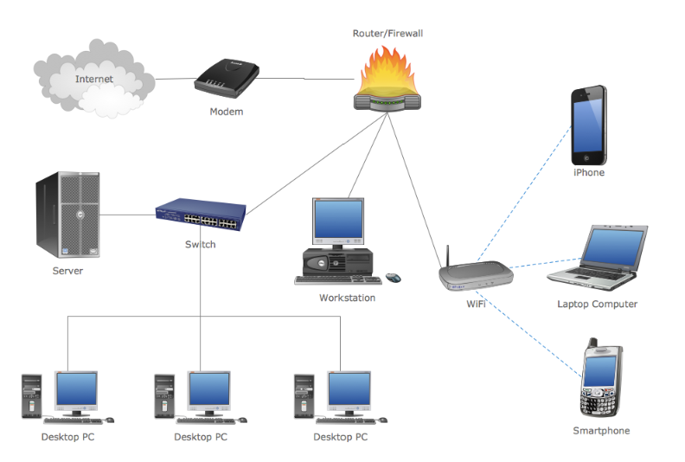  Παράδειγμα μικτού δικτύου με ενσύρματες και ασύρματες συσκευές. | 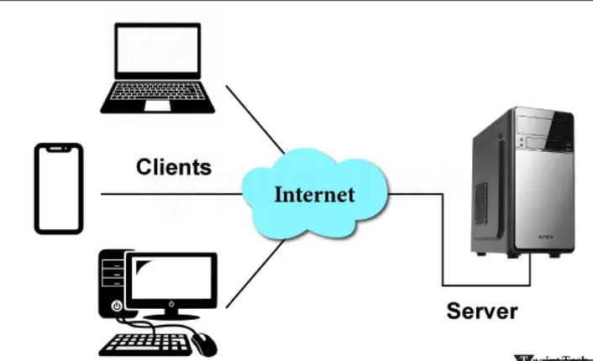  Clients που συνδέονται με έναν server μέσω Internet.

A.5.M1 • ΜΈΡΟΣ 2

2. Συνδέσεις, ταχύτητα και υπηρεσίες
Στόχος: να επιλέγεις κατάλληλο μέσο σύνδεσης και να ξεχωρίζεις βασικές υπηρεσίες Internet.

Μέσα μετάδοσης
Μέσο | Πώς μεταφέρει δεδομένα | Πλεονεκτήματα | Περιορισμοί
Καλώδιο Cat 5 / Cat 6 | Ηλεκτρικοί παλμοί | Σταθερή σύνδεση, μικρό κόστος | Έως περίπου 100 m, χρειάζεται RJ45
Οπτική ίνα | Φωτεινοί παλμοί | Πολύ υψηλή ταχύτητα, πολλά km | Μεγαλύτερο κόστος, δυσκολότερη εγκατάσταση
Wi‑Fi | Ηλεκτρομαγνητικά κύματα | Ελευθερία κίνησης, εύκολη σύνδεση | Παρεμβολές, εμπόδια, ανάγκη ασφάλειας

Ταχύτητα μεταφοράς δεδομένων
Μετρά πόσα bits μεταφέρονται κάθε δευτερόλεπτο. Η ταχύτητα εξαρτάται από τη συσκευή και το μέσο μετάδοσης.
1 Kbps  ≈ 1.000 bps | → | 1 Mbps  ≈ 1.000.000 bps | → | 1 Gbps  ≈ 1.000.000.000 bps
Μην μπερδεύεις:
b = bit, ενώ B = byte. Η ταχύτητα δικτύου συνήθως γράφεται σε bps, Mbps ή Gbps.

Βασικές υπηρεσίες του Internet
Υπηρεσία | Συντομογραφία / πρωτόκολλο | Τι κάνει
Παγκόσμιος Ιστός | WWW / HTTP | Μεταφέρει ιστοσελίδες ανάμεσα σε web servers και browsers.
Ηλεκτρονικό ταχυδρομείο | E‑mail | Μεταφέρει ηλεκτρονικά μηνύματα μεταξύ χρηστών.
Μεταφορά αρχείων | FTP | Στέλνει αρχεία από client σε server και αντίστροφα.

Πώς επιλέγω σύνδεση;
- Χρειάζομαι σταθερότητα και έχω μικρή απόσταση; → Καλώδιο δικτύου.
- Χρειάζομαι πολύ μεγάλη ταχύτητα ή μεγάλη απόσταση; → Οπτική ίνα.
- Χρειάζομαι κινητικότητα; → Wi‑Fi, με ισχυρό κωδικό και σωστές ρυθμίσεις ασφάλειας.
Γρήγορος έλεγχος
Μπορείς να εξηγήσεις γιατί ένα σχολικό εργαστήριο είναι LAN; Ποιο μέσο θα επέλεγες για σύνδεση δύο κτηρίων σε μεγάλη απόσταση;

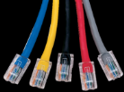  Καλώδια δικτύου με RJ45. | 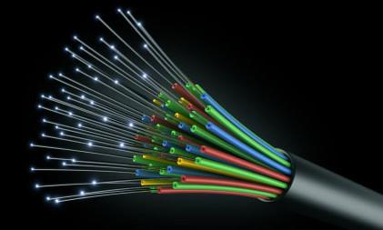  Οπτικές ίνες: μετάδοση με φως. | 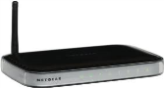  Wireless router / access point.

A.5.M2

3. Ρυθμίσεις και έλεγχος δικτύου
Στόχος: να διαβάζεις τις ρυθμίσεις μιας συσκευής και να εκτελείς βασικούς ελέγχους.

Οι τέσσερις βασικές ρυθμίσεις
Ρύθμιση | Τι σημαίνει | Παράδειγμα
IP Address | Η μοναδική διεύθυνση της συσκευής στο δίκτυο. | 192.168.10.23
Subnet Mask | Δείχνει ποιο μέρος της IP ανήκει στο δίκτυο. | 255.255.255.0 (/24)
Default Gateway | Η IP του router προς άλλα δίκτυα. | 192.168.10.1
DNS Server | Μετατρέπει ένα όνομα ιστοσελίδας σε IP Address. | www.example.com → 93.184.216.34

Τι είναι subnet;
Subnet (υποδίκτυο) είναι ομάδα συσκευών με κοινό τμήμα δικτύου. Με μάσκα 255.255.255.0 (/24), τα πρώτα τρία μέρη της IP δείχνουν το δίκτυο.
Συσκευή | IP Address | Αποτέλεσμα
Η/Υ Α | 192.168.1.10 | Δίκτυο 192.168.1.0
Η/Υ Β | 192.168.1.25 | Ίδιο subnet — άμεση επικοινωνία
Laptop | 192.168.2.10 | Άλλο subnet — χρειάζεται router/gateway

Εντολές διάγνωσης στα Windows
Εντολή | Τι ελέγχει | Παράδειγμα
ipconfig /all | IP, mask, gateway και DNS της συσκευής. | ipconfig /all
nslookup | Ποιος DNS χρησιμοποιείται και ποια IP αντιστοιχεί σε όνομα. | nslookup example.com
ping | Αν ένας προορισμός απαντά στο δίκτυο. | ping 192.168.1.1
tracert | Τα ενδιάμεσα routers (hops) έως τον προορισμό. | tracert google.com

Σωστή σειρά ελέγχου
1. Καλώδιο / Wi‑Fi | → | 2. ipconfig | → | 3. ping router | → | 4. ping Internet | → | 5. DNS / tracert
- ping 8.8.8.8: ελέγχει Internet χωρίς να χρειάζεται μετάφραση ονόματος από DNS.
- ping www.google.com: ελέγχει μαζί σύνδεση Internet και DNS.
- Οι εντολές εμφανίζουν πληροφορίες· δεν αλλάζουν τις ρυθμίσεις.
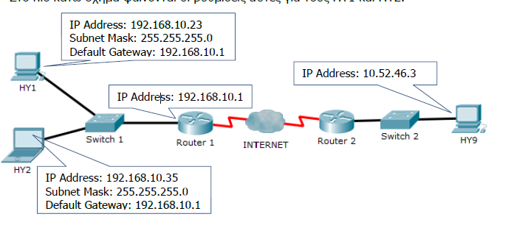
Παράδειγμα IP Address, Subnet Mask και Default Gateway σε δύο δίκτυα.

A.5.M5

4. Ασφάλεια και υπεύθυνη επικοινωνία
Στόχος: να αναγνωρίζεις εργαλεία προστασίας, επικίνδυνα μηνύματα και ασφαλείς αντιδράσεις.

Τρία εργαλεία — τρεις διαφορετικοί ρόλοι
Εργαλείο | Ελέγχει | Προστατεύει από
Antivirus | Αρχεία και εφαρμογές | Ιούς και άλλο malware
Firewall | Κίνηση του δικτύου και κανόνες πρόσβασης | Ύποπτες ή μη επιτρεπτές συνδέσεις
Antispyware | Κρυφή παρακολούθηση και συλλογή δεδομένων | Spyware

Κοινωνικά δίκτυα και προσωπικά δεδομένα
Τι μοιράζομαι; | → | Ποιος το βλέπει; | → | Τι παραμένει;
Διεύθυνση, τηλέφωνο, σχολείο, τοποθεσία και φωτογραφίες χρειάζονται προσοχή. Οι ρυθμίσεις ιδιωτικότητας περιορίζουν το κοινό, αλλά δεν εμποδίζουν πάντα την αντιγραφή. Αυτό που δημοσιεύουμε δημιουργεί ψηφιακό αποτύπωμα.

Phishing: τέσσερα προειδοποιητικά σημάδια
1 | 2 | 3 | 4
Ύποπτος αποστολέας | Πίεση ή «επείγον» | Ζητά κωδικό ή προσωπικά στοιχεία | Παράξενο domain / link
Ασφαλής αντίδραση:
Δεν πατάμε το link. Ανοίγουμε μόνοι μας την επίσημη εφαρμογή ή ιστοσελίδα και ενημερώνουμε έναν υπεύθυνο.

Grooming και Cyberbullying
Κίνδυνος | Σημάδια | Τι κάνω
Grooming | Ψεύτικη ταυτότητα, σταδιακή εμπιστοσύνη, μυστικότητα, αίτημα για φωτογραφίες ή συνάντηση. | Διακόπτω επικοινωνία και μιλάω αμέσως σε έμπιστο ενήλικα.
Cyberbullying | Επαναλαμβανόμενες προσβολές, απειλές ή δημοσίευση περιεχομένου χωρίς άδεια. | Δεν απαντώ, κρατώ αποδεικτικά, μπλοκάρω, αναφέρω και ζητώ βοήθεια.

Τελικός έλεγχος επανάληψης
- Εξήγησε τη διαφορά antivirus και firewall.
- Ανάφερε δύο σημάδια phishing.
- Πες τέσσερις ενέργειες αντιμετώπισης cyberbullying.
- Δώσε ένα παράδειγμα προσωπικού δεδομένου που δεν πρέπει να δημοσιεύεται.
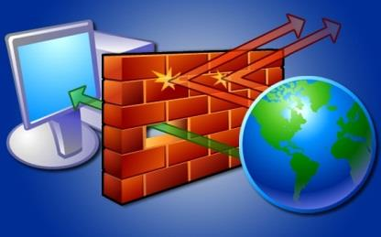
Το firewall φιλτράρει την κίνηση ανάμεσα στη συσκευή και το δίκτυο.

